**Concepto** de e-commerce: qué es

El e-commerce o comercio electrónico, según la definición de Wikipedia es…

Un sistema de compra y venta de productos y servicios que utiliza Internet como medio principal de intercambio, en otras palabras, se trata de un comercio que gestiona los cobros y pagos a través de medios electrónicos.

**Formas** de comercio electrónico

El mundo del e-commerce es muy amplio y se pueden encontrar muchos tipos distintos de modelos.

Vamos a hacer 2 clasificaciones:

* Una más global en función de quién vende y quién compra.
* Otra con diferentes «modelos» de e-commerce.

**Según el perfil comercial**

Cada negocio tiene un tipo de cliente al que se dirige, y en función de ello podemos clasificarlos:

1. **B2B (Business-to-Business):** empresas cuyos clientes finales son otras empresas u organizaciones. Un ejemplo podría ser una tienda de venta de materiales de construcción que se dirige a interioristas o arquitectos.
2. **B2C (Business-to-Consumer):** empresas que venden de manera directa a los consumidores finales del producto o servicio. Es el más habitual y hay miles de ejemplos de tiendas de moda, zapatos, electrónica, etc.
3. **C2B (Consumer-to-Business):** portales en los que los consumidores publican un producto o servicio y las empresas pujan por ellos. Son los clásicos portales de empleo freelance como Freelancer, Twago, Nubelo o Adtriboo.
4. **C2C (Consumer-to-Consumer):** empresa que facilita la venta de productos de unos consumidores a otros. El ejemplo más claro sería el de eBay, Wallapop o cualquier otro portal de venta de 2º mano.

**The Vintage Store**

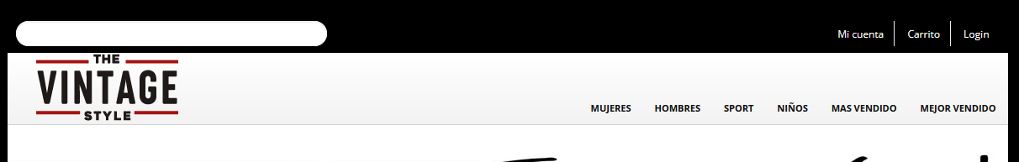

Como proyecto No.1 el grupo integrado por Josué Noriega, Geiser Posadas y Alvaro Sosa, basamos nuestro proyecto en un perfil comercial **B2C** el proyecto fue desarrollado con HTML5,CSS3, JavaScript y Boostrap. Antes de comenzar el proyecto procedimos con los siguientes pasos:

**1.La idea inicial**

El primer paso consistió en escribir las ideas iniciales hasta quedar con una o unas pocas. La idea de e-commerce que analizamos:

* Propuesta de valor: ¿qué valor aporta? ¿Qué necesidad satisface?
* Mercado: ¿es un producto nuevo? ¿Es un producto que ya existe, pero con nuevas funcionalidades?
* Demanda: ¿está ese problema que vas a resolver lo suficiente extendido como para que haya demanda suficiente?
* Dificultades: lista otro retos que surgieron (dificultades técnicas, competencia, amenazas…).

**2.Estrategia**

* ¿Cómo nos va a conocer nuestro cliente ideal?
* ¿Por qué nos va a preferir a la competencia?
* ¿Vamos a ser más baratos?
* ¿Qué define a nuestros clientes? ¿Qué características comunes tienen?

**3. Cuentas**

Se creo una sección donde el usuario puede crear o registrarse en nuestro sistema para que su control de compras sea más eficiente. Tendrá bastante capacidad para mapear sus productos y su privacidad en cuenta a sus compras.

